Napiš esej v angličtině a vyhraj léto v USA

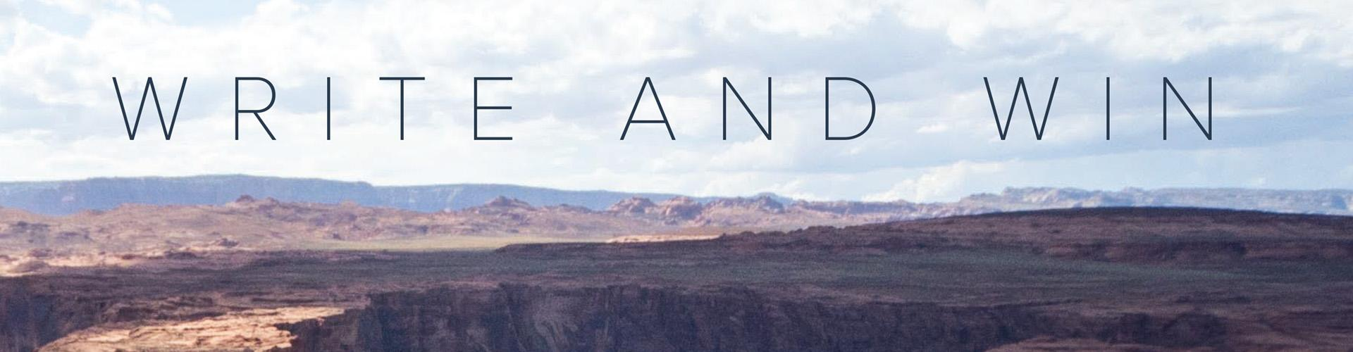
Tisková zpráva | 25.9.2017

Zúčastni se druhého ročníku studentské soutěže Our Earth is Smaller Earth a vyhraj Work and Travel pobyt USA v hodnotě 500 USD na léto 2018 nebo GoPro kameru!

Podmínky soutěže

- Soutěže se mohou zúčastnit pouze studenti VŠ, VOŠ nebo SŠ prezenční formy studia, kteří dovrší 18 let věku do 31. 3. 2018
- Esej musí být napsána na jedno z níže uvedených témat
- Esej musí být v anglickém jazyce o délce 1-2 normostran
- Esej musí být odeslána na e-mail czech@smallerearth.com nejpozději do 31. 12. 2017, předmět emailu musí být Our Earth is Smaller Earth a v textu e-mailu musí být uveden název školy, na které v současnosti účastník soutěže studuje
- Eseje mohou soutěžící zasílat okamžitě, soutěž běží od 1. 9. 2017

Témata soutěže
Travel wherever
- Proč chceš cestovat, poznávat nové lidi a kultury? Proč chceš na Work and Travel do USA?
Positive impact
- Proč chceš pracovat s dětmi v americkém kempu? Co chceš dětem předávat za hodnoty?
Why to go further
- Jak pracuješ na svém osobním rozvoji? Proč chceš získat zkušenosti v americkém resortu?

Ceny soutěže
- Hlavní výhra: Program Camp Leaders zdarma nebo sleva 500 USD z programu Resort Leaders na léto 2018
- Navíc bude ze všech účastníků soutěže vylosován výherce GoPro kamery.
- Škola s nejvíce zúčastněnými studenty vyhraje TEFL kurz od Hello Academies, na který bude moci umístit jednoho ze svých angličtinářů s možností získání TEFL certifikátu.

Vyhodnocení soutěže
Soutěž bude vyhodnocena a vítěz bude vyhlášen 8. 1. 2018 vč. vylosovaného výherce GoProkamery a školy s nejvíce zúčastněnými studeny, která vyhraje TEFL kurz.
Více informací o soutěži naleznete na www.smallerearth.com/cz/soutez/.
Soutěž pořádá společnost Smaller Earth, s.r.o., která zajišťuje kulturně-výměnné a pracovní pobyty v zahraničí se specializací na Spojené státy americké. Účastníci našich programů tak zažívají dobrodružství na cestách, získávají pracovní zkušenosti a zlepšují si jazykové schopnosti buď v některém z letních dětských kempech nebo v luxusních hotelových resortech.
I ty můžeš zažít nezapomenutelné léto v Americe a připojit se k dalším cestovatelům, kteří díky nám dobývají svět. Více o Work and Travel programech zjistíš na www.campleaders.com/cz/ a www.resortleaders.com/cz.

